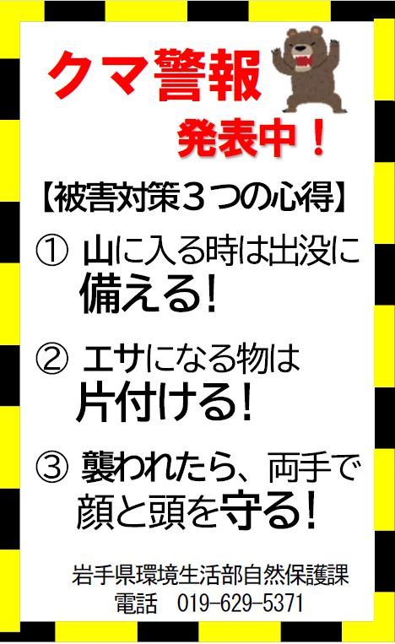

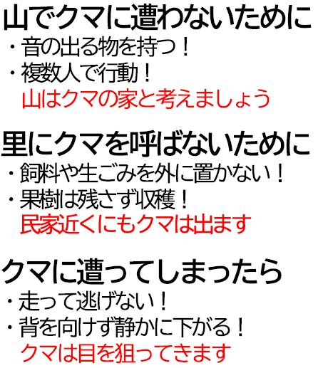  詳しい  クマ対策は  こちらから→ | 詳しい  クマ対策は  こちらから→ | 詳しい  クマ対策は  こちらから→ | 詳しい  クマ対策は  こちらから→ | 詳しい  クマ対策は  こちらから→
詳しい  クマ対策は  こちらから→ | 詳しい  クマ対策は  こちらから→ | 詳しい  クマ対策は  こちらから→ | 詳しい  クマ対策は  こちらから→ | 詳しい  クマ対策は  こちらから→
